Статика, данные при изменении запроса не будут отображаться в форме, требуется менять форму и изменять\добавлять элементы на форму.

&НаСервере

Процедура СформироватьТаблицуНаСервере()
Запрос = Новый Запрос;
Запрос.Текст =
"ВЫБРАТЬ
| ВходящиеДокументы.ВидДокумента КАК ВидДокумента,
| //КОЛИЧЕСТВО(*) как Колво,
| ЕСТЬNULL(Год(ВходящиеДокументы.ДатаРегистрации), ДАТАВРЕМЯ(0001, 1, 1)) КАК Год
|
|Поместить ВсеВидыВТ //Все виды перенесем во временную таблицу
|
|ИЗ Справочник.ВходящиеДокументы КАК ВходящиеДокументы
|
|ОБЪЕДИНИТЬ ВСЕ
|
|ВЫБРАТЬ
| ВнутренниеДокументы.ВидДокумента КАК ВидДокумента,
| ЕСТЬNULL(Год(ВнутренниеДокументы.ДатаРегистрации), ДАТАВРЕМЯ(0001, 1, 1)) КАК Год
|ИЗ
| Справочник.ВнутренниеДокументы КАК ВнутренниеДокументы;
|
|//--------------- Запрос 2 ------------------------
|ВЫБРАТЬ
|
|ВсеВидыВТ.ВидДокумента КАК ВидДокумента,
|ЕСТЬNULL(ВсеВидыВТ.Год, ДАТАВРЕМЯ(0001, 1, 1)) КАК Год,
|КОЛИЧЕСТВО(*) КАК Количество
|
|ПОМЕСТИТЬ КоличествоПоВидамВТ
|
|ИЗ ВсеВидыВТ КАК ВсеВидыВТ
|
|СГРУППИРОВАТЬ ПО
| ВсеВидыВТ.ВидДокумента,
| ЕСТЬNULL(ВсеВидыВТ.Год, ДАТАВРЕМЯ(0001, 1, 1));
|
|//----------- Запрос3 ---------------
|
|ВЫБРАТЬ
| ЕСТЬNULL(ВсеВидыВТ.Год,ДАТАВРЕМЯ(0001, 1, 1)) КАК ОбщийГод,
| КОЛИЧЕСТВО(*) КАК ОбщееКоличество
|ПОМЕСТИТЬ ОбщиеПоГодам
|
|ИЗ ВсеВидыВТ КАК ВсеВидыВТ
|
|СГРУППИРОВАТЬ ПО
| ЕСТЬNULL(ВсеВидыВТ.Год,ДАТАВРЕМЯ(0001, 1, 1));
|
|//------------------Запрос 4 ---------------
|
|ВЫБРАТЬ
| КоличествоПоВидамВТ.ВидДокумента КАК ВидДокумента,
| КоличествоПоВидамВТ.Год КАК Год,
| КоличествоПоВидамВТ.Количество КАК Количество_шт,
|
| ВЫРАЗИТЬ(КоличествоПоВидамВТ.Количество * 100.0 / ОбщиеПоГодам.ОбщееКоличество КАК ЧИСЛО(15,2)) КАК Процент
|
| ИЗ КоличествоПоВидамВТ
|
| ЛЕВОЕ СОЕДИНЕНИЕ ОбщиеПоГодам ПО КоличествоПоВидамВТ.Год = ОбщиеПоГодам.ОбщийГод
| УПОРЯДОЧИТЬ ПО
| Год УБЫВ,
| Количество_шт УБЫВ";

РезультатЗапроса = Запрос.Выполнить();

ЭтаФорма.Результат.Очистить();

Выборка = РезультатЗапроса.Выбрать();
Пока Выборка.Следующий() Цикл
НоваяСтрока = ЭтаФорма.Результат.Добавить();
НоваяСтрока.ВидДокумента = Выборка.ВидДокумента;
НоваяСтрока.Год = Выборка.Год;
НоваяСтрока.Количество_шт = Выборка.Количество_шт;
НоваяСтрока.ПроцентОтОбщего = Выборка.Процент;
КонецЦикла;
КонецПроцедуры

&НаКлиенте
Процедура Сформировать(Команда)
СформироватьТаблицуНаСервере();
КонецПроцедуры

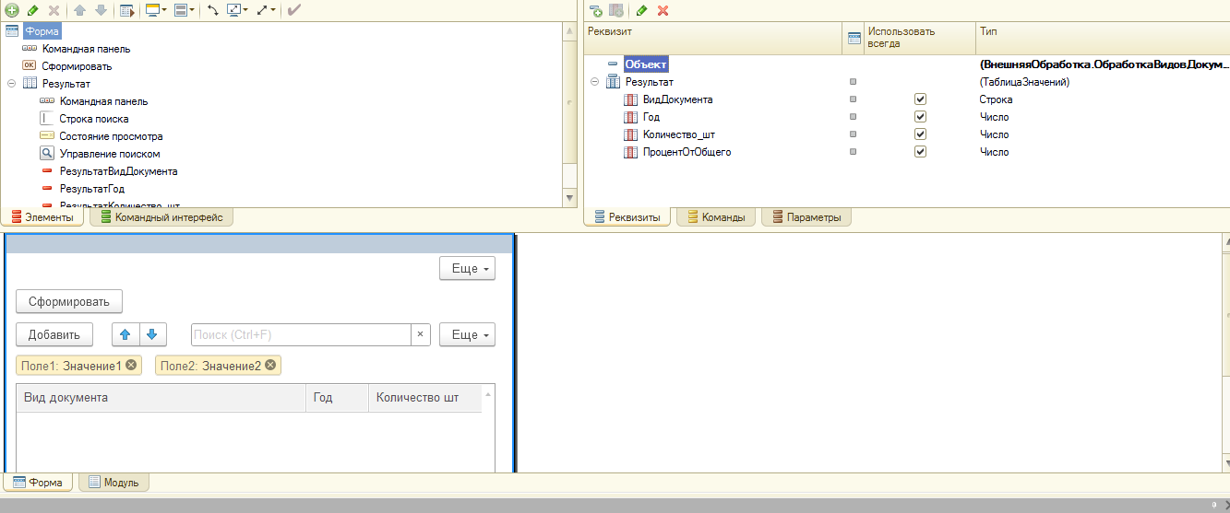

Динамические данные.
Основная идея, после обработки хапроса программно «Наполнять» форму всеми нужными элементами. Через массивы.

&НаСервере

Процедура СформироватьТаблицуНаСервере()
Запрос = Новый Запрос;
Запрос.УстановитьПараметр("ИсточникВходящий", "Входящий");
Запрос.УстановитьПараметр("ИсточникВнутренний", "Внутренний");
Запрос.Текст =
"ВЫБРАТЬ ПЕРВЫЕ 100
| ВходящиеДокументы.ВидДокумента КАК ВидДокумента,
| &ИсточникВходящий КАК Источник,
| ЕСТЬNULL(Год(ВходящиеДокументы.ДатаРегистрации), ДАТАВРЕМЯ(0001, 1, 1)) КАК Год
|
|Поместить ВсеВидыВТ //Все виды перенесем во временную таблицу
|
|ИЗ Справочник.ВходящиеДокументы КАК ВходящиеДокументы
|
|ОБЪЕДИНИТЬ ВСЕ
|
|ВЫБРАТЬ
| ВнутренниеДокументы.ВидДокумента КАК ВидДокумента,
| &ИсточникВнутренний КАК Источник,
| ЕСТЬNULL(Год(ВнутренниеДокументы.ДатаРегистрации), ДАТАВРЕМЯ(0001, 1, 1)) КАК Год
|ИЗ
| Справочник.ВнутренниеДокументы КАК ВнутренниеДокументы;
|
|//--------------- Запрос 2 ------------------------
|ВЫБРАТЬ ПЕРВЫЕ 100
|
| ВсеВидыВТ.ВидДокумента КАК ВидДокумента,
| ВсеВидыВТ.Источник КАК Источник,
| ЕСТЬNULL(ВсеВидыВТ.Год, ДАТАВРЕМЯ(0001, 1, 1)) КАК Год,
| КОЛИЧЕСТВО(*) КАК Количество
|
|ПОМЕСТИТЬ КоличествоПоВидамВТ
|
|ИЗ ВсеВидыВТ КАК ВсеВидыВТ
|
|СГРУППИРОВАТЬ ПО
| ВсеВидыВТ.ВидДокумента,
| ВсеВидыВТ.Источник,
| ЕСТЬNULL(ВсеВидыВТ.Год, ДАТАВРЕМЯ(0001, 1, 1));
|
|//----------- Запрос3 ---------------
|
|ВЫБРАТЬ ПЕРВЫЕ 100
| ЕСТЬNULL(ВсеВидыВТ.Год,ДАТАВРЕМЯ(0001, 1, 1)) КАК ОбщийГод,
| КОЛИЧЕСТВО(*) КАК ОбщееКоличество
|ПОМЕСТИТЬ ОбщиеПоГодам
|
|ИЗ ВсеВидыВТ КАК ВсеВидыВТ
|
|СГРУППИРОВАТЬ ПО
| ЕСТЬNULL(ВсеВидыВТ.Год,ДАТАВРЕМЯ(0001, 1, 1));
|
|//------------------Запрос 4 ---------------
|
|ВЫБРАТЬ ПЕРВЫЕ 100
| КоличествоПоВидамВТ.ВидДокумента КАК ВидДокумента,
| КоличествоПоВидамВТ.Источник КАК Источник,
| КоличествоПоВидамВТ.Год КАК Год,
| КоличествоПоВидамВТ.Количество КАК Количество_шт,
|
| ВЫРАЗИТЬ(КоличествоПоВидамВТ.Количество * 100.0 / ОбщиеПоГодам.ОбщееКоличество КАК ЧИСЛО(15,2)) КАК Процент
|
| ИЗ КоличествоПоВидамВТ
|
| ЛЕВОЕ СОЕДИНЕНИЕ ОбщиеПоГодам ПО КоличествоПоВидамВТ.Год = ОбщиеПоГодам.ОбщийГод
| УПОРЯДОЧИТЬ ПО
| Год УБЫВ,
| Количество_шт УБЫВ";

ТаблицаИзЗапроса = Запрос.Выполнить().Выгрузить();

// Вызываем наполнение таблицы
ЗаполнитьПустуюТаблицу(ТаблицаИзЗапроса);

КонецПроцедуры

&НаСервере
Процедура ЗаполнитьПустуюТаблицу(ТаблицаИзЗапроса)

ИмяРеквизита = "Данные";
ИмяЭлементаТаблицы = "Таблица" + ИмяРеквизита; // Имя элемента на экране: "ТаблицаДанные"

// 1. Если элемент таблицы уже есть на форме — удаляем его (защита от ошибок)
СтараяТаблица = Элементы.Найти(ИмяЭлементаТаблицы);
Если СтараяТаблица <> Неопределено Тогда
Элементы.Удалить(СтараяТаблица);
КонецЕсли;

// 2. Добавляем колонки к реквизиту "Данные"
ДобавляемыеКолонки = Новый Массив;
Для Каждого Колонка Из ТаблицаИзЗапроса.Колонки Цикл
ДобавляемыеКолонки.Добавить(Новый РеквизитФормы(Колонка.Имя, Колонка.ТипЗначения, ИмяРеквизита));
КонецЦикла;

ИзменитьРеквизиты(ДобавляемыеКолонки);

// 3. Рисуем таблицу на экране с уникальным именем "ТаблицаДанные"
ТаблицаНаФорме = Элементы.Добавить(ИмяЭлементаТаблицы, Тип("ТаблицаФормы"), ЭтаФорма);
ТаблицаНаФорме.ПутьКДанным = ИмяРеквизита;

// 4. Добавляем колонки
Для Каждого Колонка Из ТаблицаИзЗапроса.Колонки Цикл
ИмяПоля = ИмяРеквизита + "_" + Колонка.Имя;

// Удаляем старое поле, если оно было
СтароеПоле = Элементы.Найти(ИмяПоля);
Если СтароеПоле <> Неопределено Тогда
Элементы.Удалить(СтароеПоле);
КонецЕсли;

Поле = Элементы.Добавить(ИмяПоля, Тип("ПолеФормы"), ТаблицаНаФорме);
Поле.Вид = ВидПоляФормы.ПолеВвода;
Поле.ПутьКДанным = ИмяРеквизита + "." + Колонка.Имя;
КонецЦикла;

// 5. Выгружаем данные
ЗначениеВРеквизитФормы(ТаблицаИзЗапроса, ИмяРеквизита);

КонецПроцедуры

&НаКлиенте
Процедура Сформировать(Команда)
СформироватьТаблицуНаСервере();
КонецПроцедуры

